2 класс народное отделение. Сольфеджио. Урок № 3.
- Правила:
- сколько звуков? (соедините вопрос и правильный ответ):
ступень 2 звука
интервал 3 звука
аккорд 1 звук
- сколько звуков в аккордах? (соедините вопрос и правильный ответ):
трезвучие 4 звука
септаккорд 5 звуков
нонаккорд 3 звука
- назовите главные ступени и их названия:______________
______________________________________________________
- сколько тонов в интервалах? Соединить линиями вопрос и правильный ответ:
м2 11/2 тона (полтора)
б2 2 тона
м3 21/2 тона
б3 1/2 тона (полутон)
ч4 3 тона
ч5 тон
тритон 31/2 тона
- что такое транспонирование?________________________
______________________________________________________
- Определить интервалы и подписать их названия. (Закрепляем навыки построения, разобранные в задании №1 предыдущего урока. Не забываем пользоваться клавиатурой).
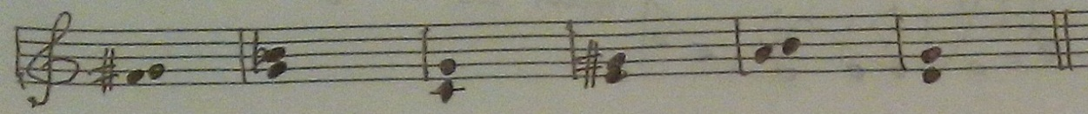
- Прохлопать со счётом ритмическое двухголосие (верхний голос хлопать правой рукой, нижний – левой).
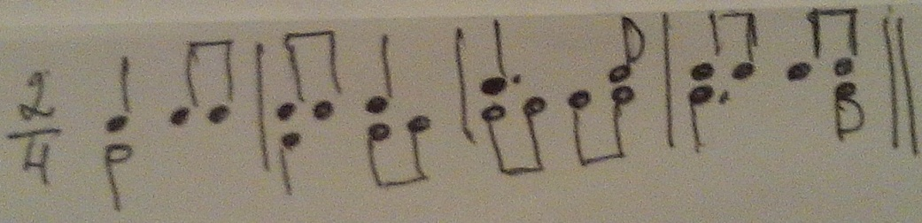
- Написать гамму Ре мажор, подписать под нотами ступени. Выписать указанные ступени и пропеть их:
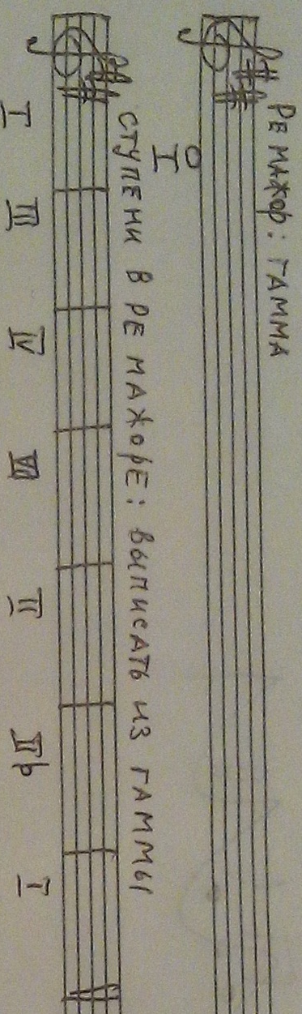
- Записать проходящий оборот в тональности Ре мажор. Образец построения проходящего оборота в тональности До мажор. По данному образцу построить его в Ре мажоре.
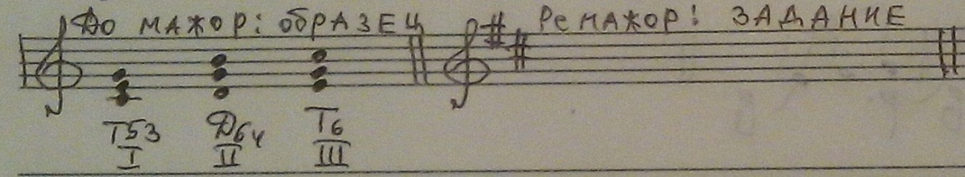
Запомнить, из каких аккордов состоит проходящий оборот и на каких ступенях эти аккорды строятся. Повторить вспомогательный оборот и оборот с Д6 (аккорды, ступени).
- Транспонировать мелодию из тональности Си♭ мажор в тональность Ре мажор:
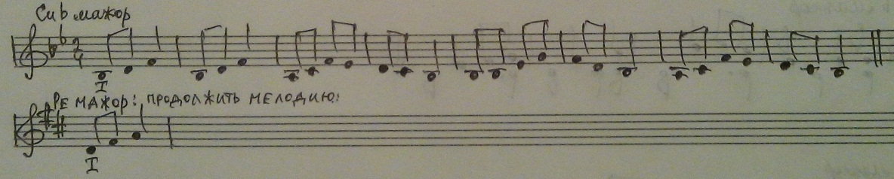
Напоминание, как это делается:
- Определяем, на сколько ступеней тоника Ре мажора выше тоники Си♭ мажора (три ступени). Каждый звук мелодии записываем выше на это количество ступеней.

Музыкальная литература.
Прочитать и выучить материал по предложенному тексту и ответить на вопросы в конце текста:
1 действие оперы «Руслан и Людмила».
Вначале оперы показан свадебный пир. На пиру Баян – певец и гусляр - поёт две песни. В первой он предсказывает тяжёлые испытания, которые ожидают героев – Руслана и Людмилу. Музыка звучит светло, повествовательно. Во второй песне прославляется автор поэмы «Руслан и Людмила». Баян аккомпанирует себе на гуслях. Их звучание имитируют арфа и фортепиано.
Сцена похищения Людмилы Черномором состоит из 2-х контрастных эпизодов. Первый (собственно похищение) звучит в исполнении оркестра. Музыка его - то грозная, то таинственная. Фантастическую окраску придаёт нисходящая целотонная гамма, построенная по целым тонам. Она характеризует Черномора. В верхнем регистре появляется грустная мелодия в исполнении флейты, передающая печаль Людмилы.
Второй раздел сцены похищения представляет собой квартет в исполнении Руслана, Ратмира, Фарлафа и Святозара (Ратмип и Фарлаф – отвергнутые женихи Людмилы, Святозар – киевский князь, её отец). Они охвачены оцепенением после таинственного похищения Людмилы и переживают одинаковые чувства. Поэтому поочерёдно повторяют одну и ту же тихую вкрадчивую мелодию.

Задание по муз. литературе.
Послушать музыкальные фрагменты оперы (информацию найти в интернете самостоятельно):
- Две песни Баяна (1 действие);
- Сцена похищения Людмилы (1 действие).

Ответить на вопросы:
- Какая сцена показана вначале в начале оперы?_______
________________________________________________
- Сколько песен поёт Баян?_________________________
- Что такое гусли?__________________________________
________________________________________________
- Какие инструменты оркестра имитируют звучание гусель?__________________________________________
- Сколько эпизодов в сцене похищения Людмилы и о чём в них повествуется?___________________________
________________________________________________
- Какая гамма рисует зловещий, фантастический образ Черномора?______________________________________
- Какой инструмент исполняет мелодию, передающую печаль Людмилы, ставшей пленницей Черномора?____
_________________________________________________
- Что из себя представляет второй раздел сцены похищения Людмилы?_____________________________
_________________________________________________

Если есть вопросы, звоните. Мой телефон: +7 978 858 73 87.

